POKEMON 2D

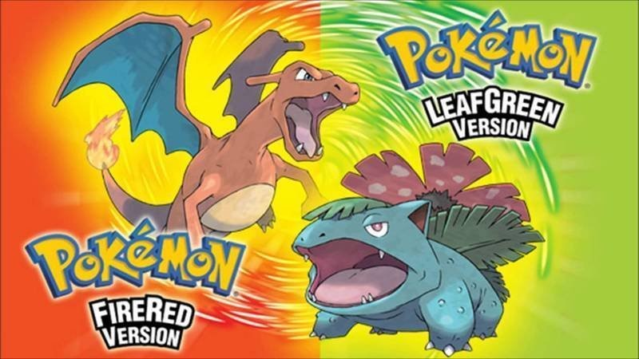

# 

# Tableau de bord

**Tableau de bord 2**

**Sujet 3**

**But 3**

**Spécifications 3**

**Restrictions 3**

**Environnement 3**

**Planning prévisionnel 4**

**Livrables 4**

étape 1. documentation 4

étape 2. map et déplacement 4

étape 3. combat et base de la map 4

étape 4. combat entraîneur et événement 4

étape 5. combat avancé et map avancé 4

étape 6. rendu final 4

**Reddition 5**

# Sujet

un jeu en 2d en utilisant unity comme pokemon fire red

# But

on sera un personnage et on pourra se déplacer sur une map et capturer des pokémon et affronter des pokémon ainsi que des dresseur

# Spécifications

* **map** 
  + le joueur peut rentrer dans certaine maison
  + il ne peut pas marcher par dessus des obstacles (maison, rocher arbre,etc…)
  + le joueur ne peux pas sortir de la limite de la map
* **joueur**
  + peut se déplacer vers la gauche, haut, bas et la droite
  + peut interagir avec avec les pnj
  + il peut avoir des pokemon
* **Combat**
  + le joueur attaque l’adversaire(pokemon/entraîneur)
  + l’adversaire attaque le joueur
  + le premier qui n’a plus de combattant/de vie perd
* **Pokemon**
  + a des faiblesse, des attaque et un éléments

## maquette

<https://www.figma.com/board/2CsyrxnndldgKH8FYeCEHD/FigJam-basics?node-id=0-1&t=pRYzo3U2CEjKQzbH-1>

# Restrictions

* limite de temp de 6 semaines

# Environnement

* unity
* C#
* windows 10

# Planning prévisionnel

* map
* déplacement
* pokemon
* combats
* téléportation bâtiment

# Livrables

projet entier avec la tâche fonctionnel voulue

## étape 1. documentation

prévu pour le 02.04.25,

fin de la documentation et tout ce qui vas avec

## étape 2. map et déplacement

prévu pour le 16.04.25

première partie de la map + déplacement du personnage

## étape 3. combat et base de la map

prévu pour le 07.05.25

combat avec des pokémon + base de la map fini

## étape 4. combat entraîneur et événement

prévu pour le 14.05.25

combat avec les entraîneur + base de map avec quelque événement

## étape 5. combat avancé et map avancé

prévu pour le 21.05.25

beaucoup plus de combat + une map avancée (événement)

## étape 6. rendu final

prévu pour le 28.05.25

rendu final tout le projet avec toutes la documentations

## 

# Reddition

* 02.04.25 -> livrable
* 16.04.25 -> livrable
* 07.05.25 -> livrable
* 14.05.25 -> livrable
* 21.05.25 -> livrable
* 28.05.25 -> rendu final

il faut que chaque reddition vienne avec une présentation